YBJ-601 全自动硬币包装机

产品简介：
YBJ-601全自动硬币包装机是德国REIS公司全套整机技术，由我公司进行电路汉化再设计，并在国内自主生产的高性能硬币包装机。
YBJ-601全自动硬币包装机可对不同直径、不同厚度的硬币或筹码进行全自动计数、堆叠、包装，同时在计数的过程中能自动清分出小直径硬币，具有硬币的分拣功能。该机还具有开机自我诊断、故障提示、运行状态显示和枚数、币种、卷数的计算功能。该机独有的双计数传感器确保了每卷硬币数量的准确性，数差的精确率可控制在十万分之二以内。

技术参数：
叠币高度：30mm-110mm
包装硬币厚度：1mm-3.4mm
包装硬币直径：15mm-33mm
盛币斗容量：17000枚
可包装币种：预设16种硬币
分拣功能：在计数过程中，能自动清分出小直径硬币（例如：在包装1元硬币时能自动清分出5角、1角等次直径硬币）
包装速度：35卷/分钟
包装容量：根据每种硬币的厚度可包装成25枚、40枚、50枚不同
规格。兼容纪念币20枚或40枚包装要求。
包装纸：根据每卷硬币的高度选择相应规格的包装纸，包装纸采用进口全木浆牛皮纸，坚固而有韧性，硬币卷不易破损。
功 耗：600瓦
电 源：220V/50Hz或110V/60Hz
整机净重：140公斤
体积：1180（高）×455（宽）×585（深）mm
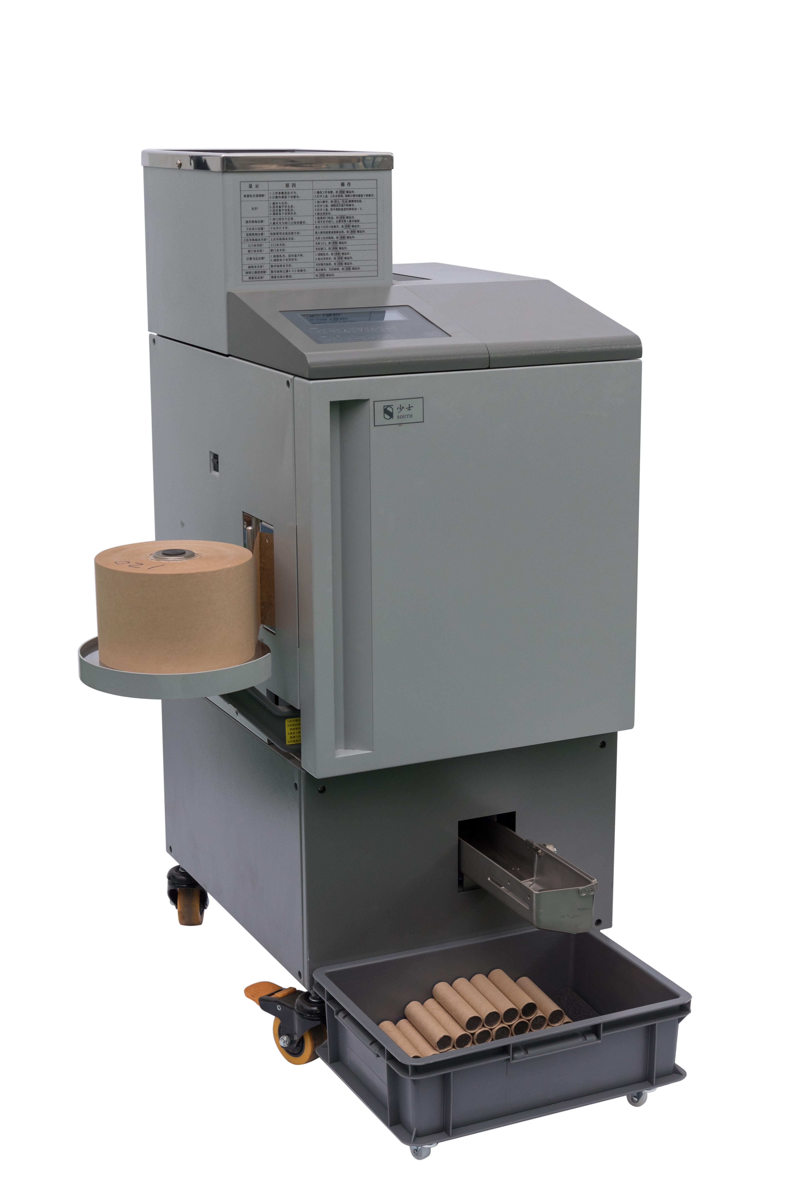
产品图片：

